BREVET DE TECHNICIEN SUPÉRIEUR

CYBERSÉCURITÉ, INFORMATIQUE ET RÉSEAUX, ÉLECTRONIQUE

Option B – Électronique et Réseaux Épreuve E4
ÉTUDE ET CONCEPTION DE PRODUITS ÉLECTRONIQUES

SESSION 2025

Durée : 6 heures Coefficient : 4

DOCUMENTATIONS TECHNIQUES
DT1 - Liaisons RS232, RS422, RS423 et RS485 2
DT2 - Module alimentation sur rail DIN 3
DT3 - Détecteurs de boucles inductives AGD 4
DT4 - La norme RS485 5
DT5 - Schéma de raccordement du circuit LTC2862 6
DT6 - Circuit interface RS485 7 à 8
DT7 - Organisation de la trame MODBUS 9
DT8 - Passerelle LoRa FlexGate FG264 10 à 11
DT9 - Antenne LPAB-868-2SP 12
DT10 - Module STM32WL55 13 à 15
DT11 - Régulateur AP7370 – 33 FDC 16
DT12 - Liaison bus SPI 17
DT13 - Contraintes de routage d’un quartz 18
DT14 - LED GRB WS2812B avec contrôleur intégré 19
DT15 - Panneau à LED GRB WS2812B 20

DT1 - Liaisons RS232, RS422, RS423 et RS485
Les normes de transmissions symétriques fournissent des solutions universelles pour la transmission sur de longues distances.
Les normes RS422 et RS485 définissent des interfaces de lignes de transmissions numériques symétriques qui intègrent les avantages des boucles de courant et surmontent les limites de la norme RS232. Les caractéristiques des différentes liaisons sont les suivantes :

EIA | RS 232 | RS422 | RS 423 | RS 485
UIT-T | V24 / V28 | V11 / X27 |  | V11 / X27
Type d’interface | Mode commun | Mode différentiel | Mode commun | Mode différentiel
Distance max (m) | 12 | 1200 | 1200 | 1200
Débit max. (bps) | 19200(*) | 10 M sur 10 m | 100 k | 10 M sur 10 m
Débit max. (bps) | 19200(*) | 100 k sur 1200 m |  | 100 k sur 1200 m
Multipoint | non | oui | oui | oui
Nombre d'émetteurs | 1 | 1 | 1 | 32
Nombre de récepteurs | 1 | 10 | 10 | 32
Niveaux de tension | ±3V à ±25 V | ±3V à ±25 V | ±4V à ±6 V | ±0,2V à ±6V
* Les fabricants peuvent implémenter des vitesses supérieures

La norme RS485 prévoit l’utilisation de lignes multipoints bidirectionnelles et se prête donc à des applications de type « mini-LAN », comme la transmission de données entre un maître central et des postes intelligents distants.
Caractéristiques de l’émetteur:
- un émetteur peut piloter jusqu’à 32 charges unitaires (une charge unitaire est constituée par un émetteur passif et un récepteur) ;
- le courant de fuite à la sortie de l’émetteur au repos ne doit pas dépasser 100 µA pour une tension de ligne de – 7 V à + 12 V ;
- l’émetteur doit pouvoir fournir une tension de sortie différentielle de 1,5 V à 5 V avec une tension de ligne en mode commun de – 7 V à + 12 V ;
- les émetteurs doivent comporter une protection intégrée contre les conflits d’accès (cas où plusieurs émetteurs tentent d’utiliser simultanément la ligne de transmission).
Caractéristiques du récepteur:
- résistance d’entrée élevée, 12 kΩ minimum ;
- plage d’entrée en mode commun de – 7 V à + 12 V ;
- sensibilité d’entrée différentielle égale à ± 200 mV dans une plage de tension d’entrée de mode commun de – 7 V à + 12 V.
Caractéristiques de la ligne:
- les deux conducteurs reliant l’émetteur au récepteur doivent être parcourus par des courants identiques mais de sens opposés ;
- utilisation d’un câble à paire torsadée, ce qui a pour effet d’annuler les champs magnétiques engendrés par le courant circulant dans chaque fil et de réduire l’inductance de la paire ;
- meilleure immunité aux bruits (parasites, perturbations radiofréquences, phénomènes CEM) ;
- adaptation de la ligne de transmission : placer tous les récepteurs en cascade (ou guirlande meilleure solution qu’en étoile). Dans ce cas, une résistance de terminaison doit être placée aux deux extrémités de la ligne.

DT2 - Module alimentation sur rail DIN
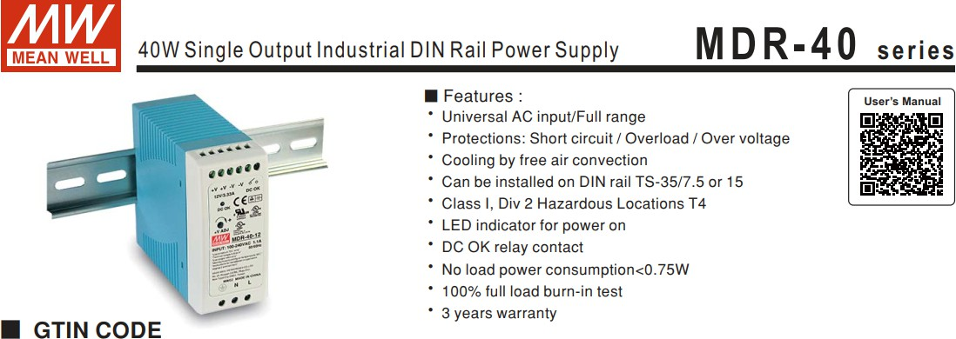
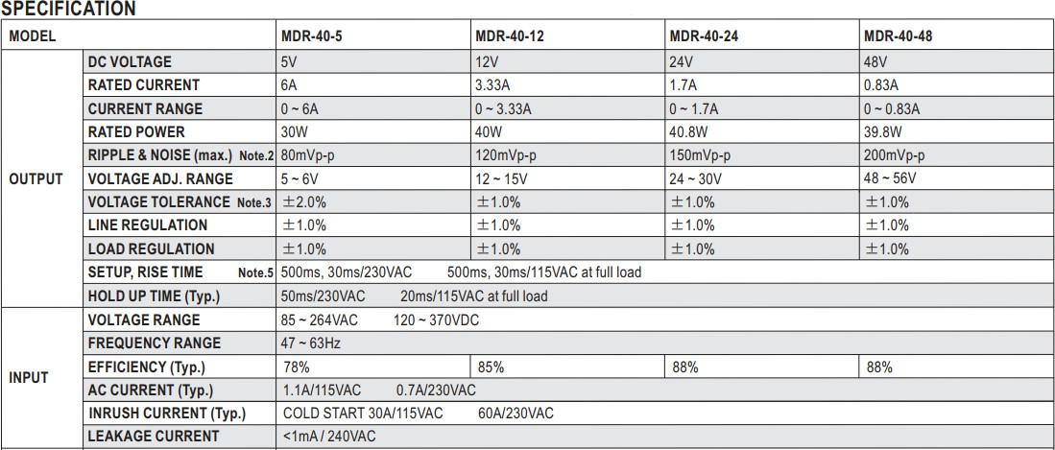

DT3 - Détecteurs de boucles inductives AGD

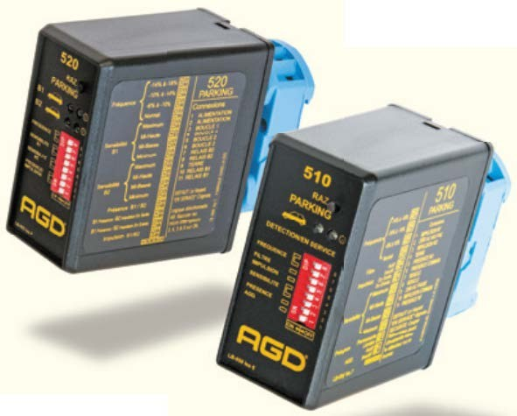
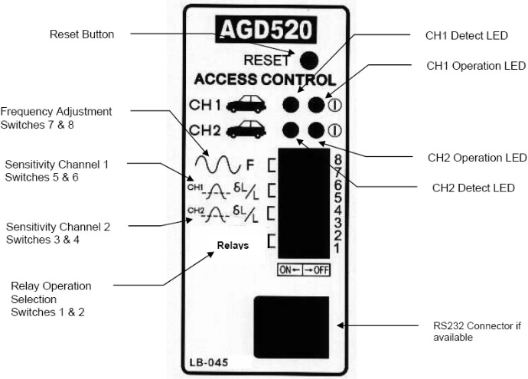

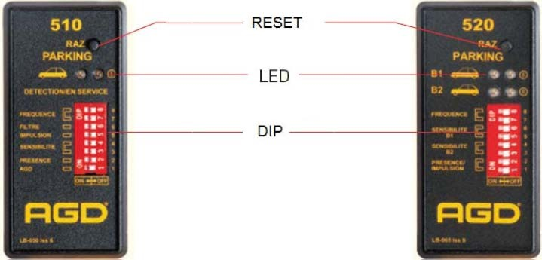
CARACTÉRISTIQUES PRINCIPALES
  - Paramètres de fonctionnement modifiables par le biais de micro-interrupteurs en face avant.
  - Voyants lumineux informant sur le fonctionnement.
  - Connecteur 11 broches standard.

MODÈLES DISPONIBLES
Références | AGD510 - 300 | AGD510 - 500 | AGD520 - 300 | AGD520 - 500
230 VAC | ■ |  | ■
12 – 24 VDC – VAC |  | ■ |  | ■
Boucles (canaux) | 1 |  | 2

FUSIBLES DE PROTECTION
Tension d’alimentation | Option mémoire | Consommation | Protection conseillée
230 VAC |  | 12 mA | F50mAH250V
12 – 24 VCC |  | 40 mA | F50mAH250V
12 – 24 VCC | ■ | 200 mA | F250mAH250V

DT4 - La norme RS485

La norme RS485 définie par l’EIA, TIA-485-A Electronic Industries Association, a été publiée en Avril 1983. Elle suit le guide d‘application TSB-89-A.
Ce standard précise les caractéristiques électriques des émetteurs et des récepteurs pour une utilisation dans les systèmes multipoints en mode symétrique.

Polarisation du Bus de communication
La norme RS485 impose un niveau différentiel de 200 mV pour détection du signal. Si la ligne RS485 n‘est pas polarisée, ce niveau ne sera pas atteint au repos (sans communication sur la ligne) et donc le fonctionnement ne sera pas garanti. Pour cela, on applique une polarisation à 1 seul endroit du bus. Elle est de préférence appliquée côté maître. Sur certains modèles d’interface, il est possible d’activer cette polarisation de ligne. Sinon, il faudrait rajouter une alimentation externe.
Elle doit garantir un niveau de 250-280 mV sur l’ensemble du bus lorsqu’il n’y a pas de communication qui transite. Une tension de 250-280 mV est un bon compromis. Elle garantit d’être supérieure à 200 mV et toutefois n’entraîne pas une consommation excessive.
Pour vérifier cela, le plus pratique est de positionner la source de polarisation au début du bus (côté interface) et de vérifier le niveau de tension à l’autre extrémité du bus. C‘est le cas le plus défavorable : le premier appareil communique avec le dernier. Cette polarisation est intégrée sur certaines interfaces et certains répéteurs.

Résistance de début et fin de bus
Le bus RS485 nécessite une résistance de part et d'autre de la liaison cuivre. La résistance de fin de ligne de même valeur que l’impédance de ligne (résistance de 120 Ω) permet de supprimer au maximum la réflexion du signal. Elle doit être placée à chaque extrémité du bus. Elle peut selon les modèles, être directement intégrée dans l’interface.
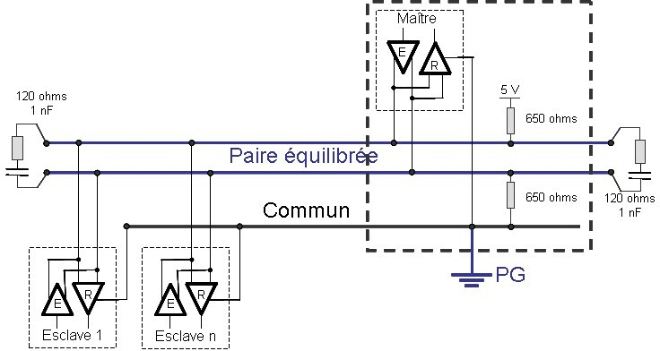

DT5 - Schéma de raccordement du circuit LTC2862
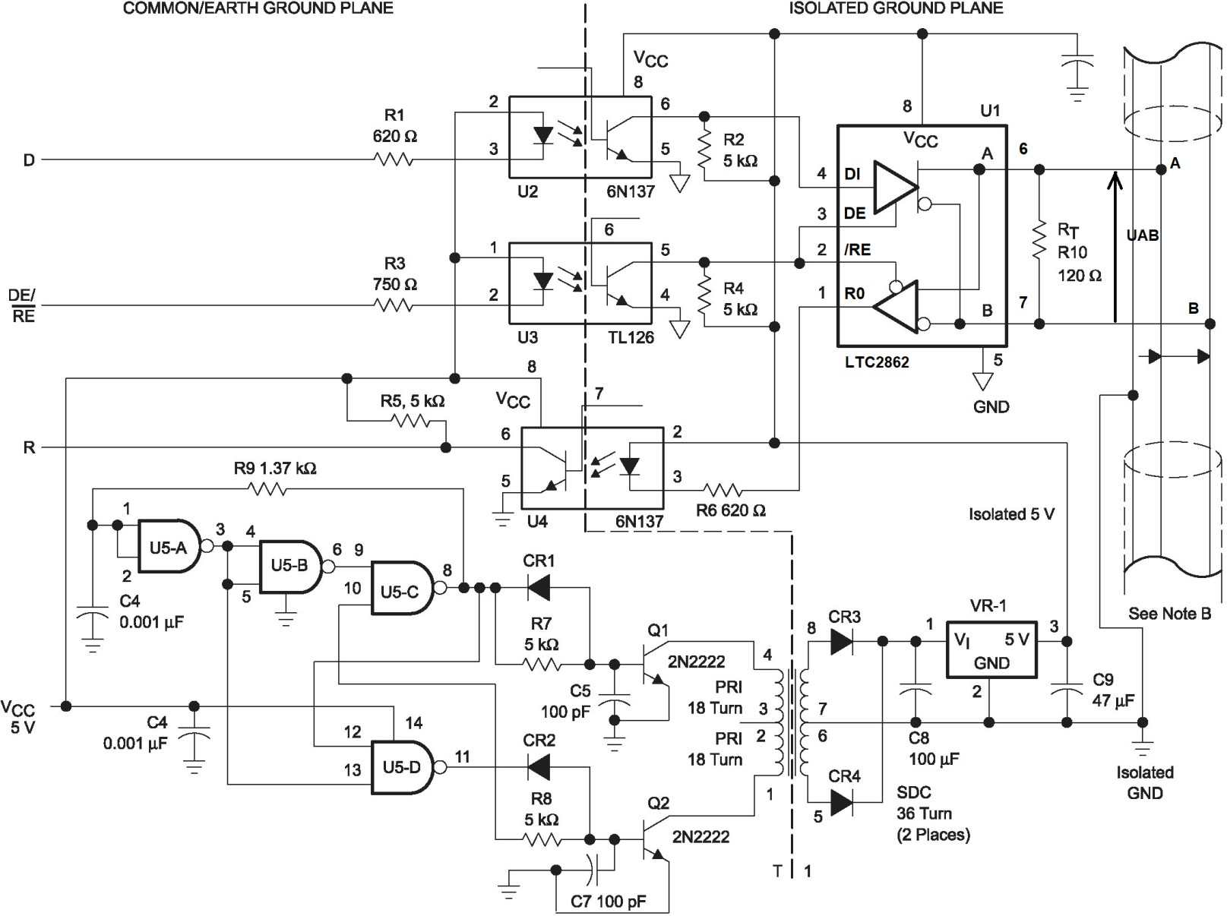
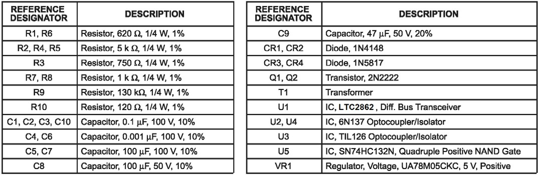

DT6 - Circuit interface RS485
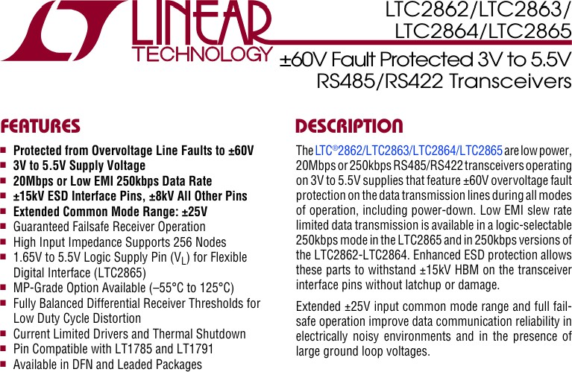
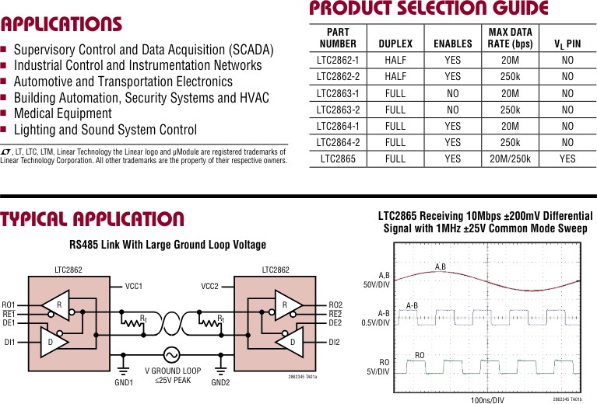


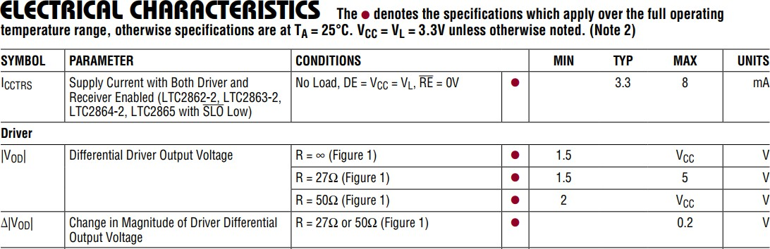
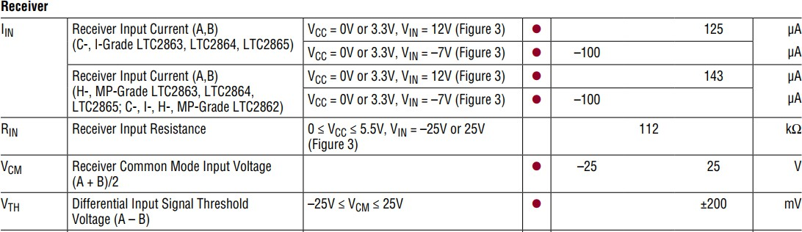
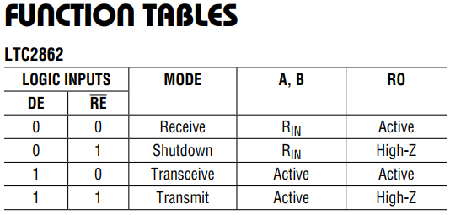

DT7 - Organisation de la trame MODBUS

L’organisation de la trame au format RS485 est structurée de la manière suivante :
- une trame commence toujours par un octet de valeur 0x00, puis est suivie du numéro du secteur concerné ;
- le nombre d’octets de données transmis varie selon la nature du message à afficher (numéro de la borne arrêt-minute, l’état d’occupation, l’état d’autorisation du stationnement) ;
- l’octet de Checksum est calculé en effectuant un Ou-Exclusif sur l’ensemble des octets de données. Pour le parc actuel de bornes « arrêt-minute », la trame est donc constituée de la façon suivante :
1 octet | Début de la trame : toujours « 0x00 »
1 octet | Numéro du secteur concerné en hexadécimal (la valeur 0x00 est exclue)
2 octets | Nombre d’octets en hexadécimal de données, hors Checksum, qui suivent dans la trame du message : 1 octet (MSB) puis 1 octet (LSB)
2 octets | Numéro de la borne : 1 octet (MSB) puis 1 octet (LSB)
1 octet | État d’occupation : 0x00 (libre)  0xFF (occupée)
1 octet | État d’autorisation du stationnement :  0x00 (non autorisé, car décompte de temps terminé) 0xFF (autorisé, car décompte de temps non terminé)
2 octets | CRC 16

Un exemple de relevé d’une trame envoyée à la borne maître (valeurs hexadécimales) est fourni ci-dessous
:

00 | 06 | 00 | 04 | 01 | 02 | 00 | FF | CRC 16


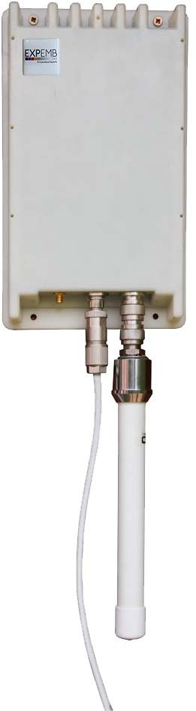
DT8 - Passerelle LoRa FlexGate FG264

FlexGate™ FG264 is a family of LoRaWAN private operator Gateway designed for Industrial Internet of Thing applications. Offering a wide range of options, it is the ideal Gateway to match different use cases on the field including Edge and IA.
Flexible Gateway
The FlexGate™ FGW264 product line is a family of LoRa Gateway designed to bring hardware and software flexibility to meet the IoT technical challenges.
Beyond LoRa support, FlexGate™ FG264 product line offers a flexible Cloud and field connectivity within a unique platform ready to adapt to local configuration and facilitate deployment, maintenance, and installation.
Flexible processing power
The FlexGate™ FG264 product line integrates a high performance and low power processor. This flexible architecture offers a processing power that can easily be adapted to different use cases including Edge Computing and Fog Computing applications.
LoRa Concentrator “full power” inside
The FlexGate™ FG264 product line includes a real LoRa concentrator structured around the dedicated Semtech SX1301 chip having the capability to simultaneously listen to 8 LoRa channels in order to communicate with several thousand connected objects.
Multi-connectivity towards the Cloud
The FlexGate™ FG264 product line offers a rich connectivity with 1 Gbit Ethernet and 3G/4G. All links are simultaneously available on the Gateway and fall back can be set according to different scripts. With FlexServer Embedded LoRaWAN Network Server, MQTT connectivity to major Cloud such as Microsoft Azure, Amazon AWS or SAP Hana is fully transparent.
Management services dedicated to IoT
The FlexGate™ FG264 product line comes with an open Framework to make software services available for the IoT world. This open architecture allows easy integration on the FlexGate of any new services developed in Python.
An optimized platform
Powered by PoE+, the FlexGate™ FG264 product line is designed to be a perfect indoor or outdoor platform able to handle all use cases with a great choice of connectivity.

Key features
- Compact size indoor and outdoor version
- Intel Atom or Arm i.MX6 powered
- Ethernet POE+
- Option 3G/4G
- LoRa 868 MHz or 915 MHz
- Wall mounting option

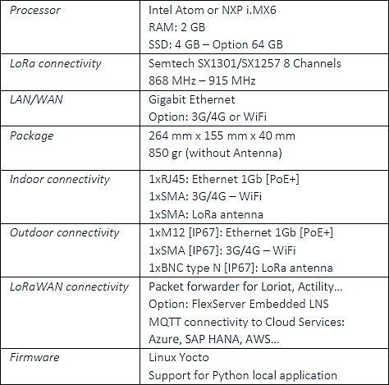
Applications
- IIoT Private Operators
- Smart Cities
- Wireless Networks
- Energy
- Smart Building
- Industrial 4.0
- …
PN FG3815i_L8_26432
Indoor version LoRa 868 MHz Atom Bay Trail 3815
- 2GB RAM
- 4GB SSD
FG3815i_L8_26465
Outdoor version LoRa 868 MHz Atom Bay Trail 3815
- 2GB RAM
- 4GB SSD
FGMX6SCi_L8_26432
Indoor version LoRa 868 MHz NXP iMX6 Single Core
- 2GB RAM
- 4GB SSD
FGMX6SCi_L8_26465
Outdoor version LoRa 868 MHz NXP iMX6 Single Core
- 2GB RAM
- 4GB SSD



Specifications

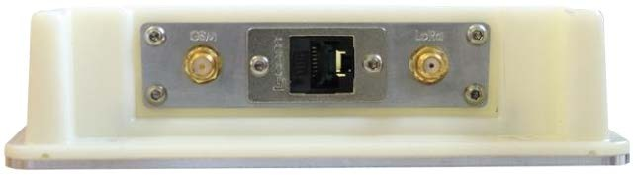
FGMX6SCi_L9_26465
Outdoor version LoRa 915 MHz Indoor version
NXP iMX6 Single Core
- 2GB RAM
- 4GB SSD
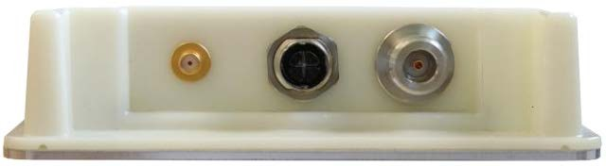
Consult us for other options.
Flex4IoT compatibility
- Flex4Factory
- Flex4Bridge
- Flex4Agri
- Flex4Shop Outdoor version
- …

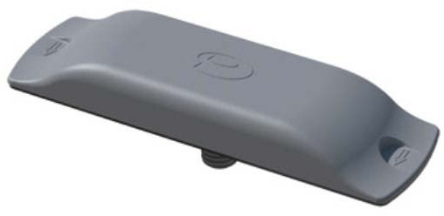

DT9 - Antenne LPAB-868-2SP
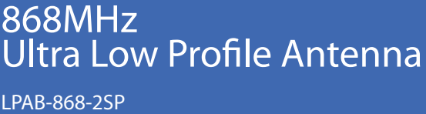

- Robust panel mount antenna
- Efficient 868MHz coverage
- Ultra low profile - Only 15mm high

The Panorama LPAB range of antennas combine ergonomic style with sophisticated engineering. The rugged design features a solid impact resistant and weatherproof, plastic housing.
The low profile housing gives a high degree of vandal resistance making it perfect for vending machines or other telemetry devices in exposed locations that require reliable communications. The antenna is secured in place by a reversible locking nut allowing secure fitment to panels of between 1mm (0.04”) and 26mm (1”) thick.
The antenna offers ground-plane independent omni directional performance across up to three bands making it a versatile solution for a number of applications.
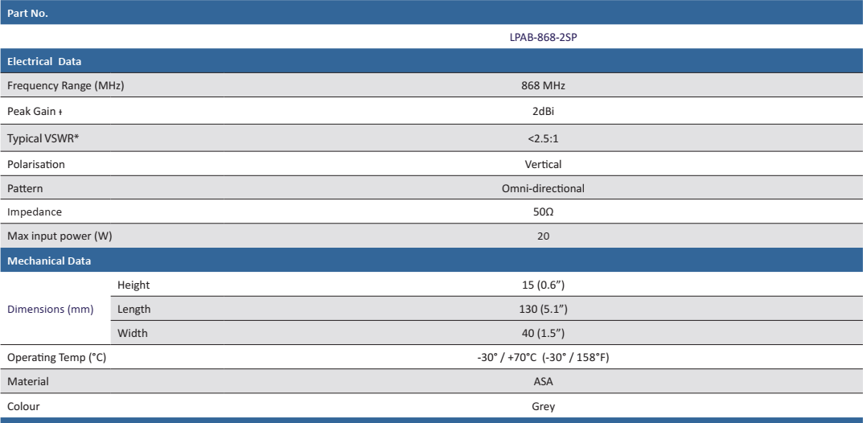
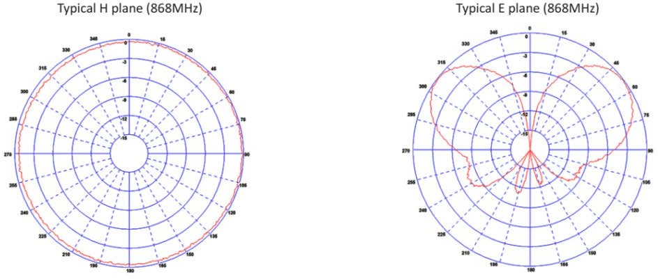

DT10 - Module STM32WL55 1/3
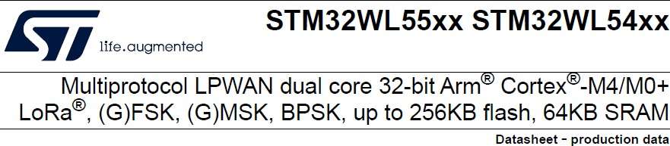
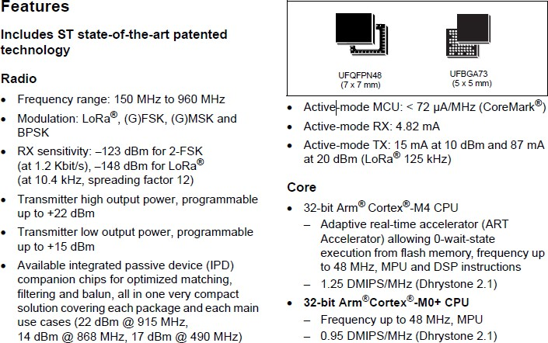
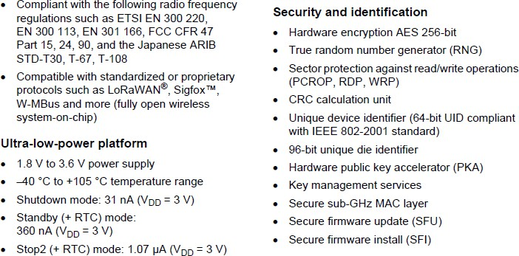

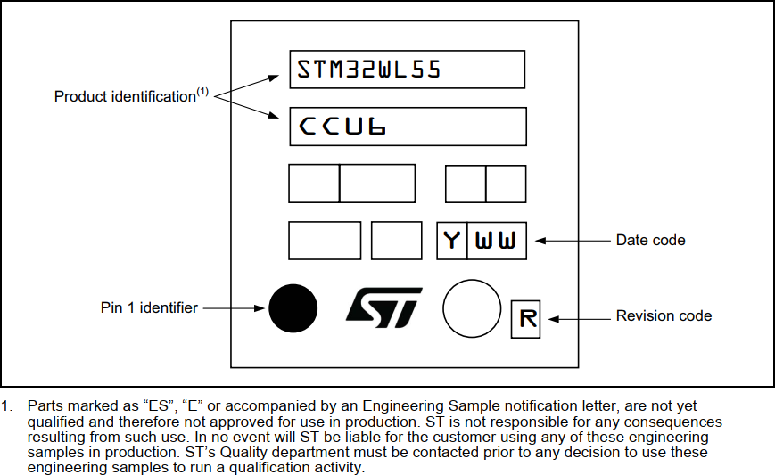
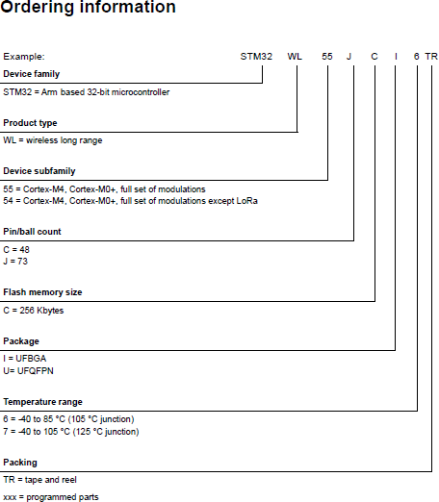

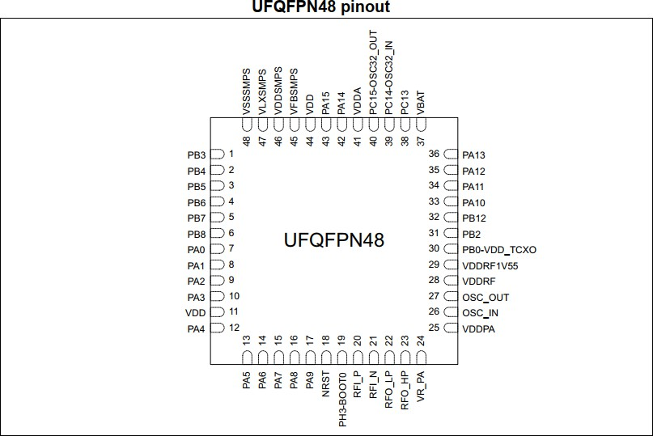

RFO_LP pin and RFO_HP pin :
- an analog front-end transceiver, capable of outputting up to + 15 dBm maximum power on its RFO_LP pin and up to + 22 dBm maximum power on RFO_HP pin.

DT11 - Régulateur AP7370 – 33 FDC
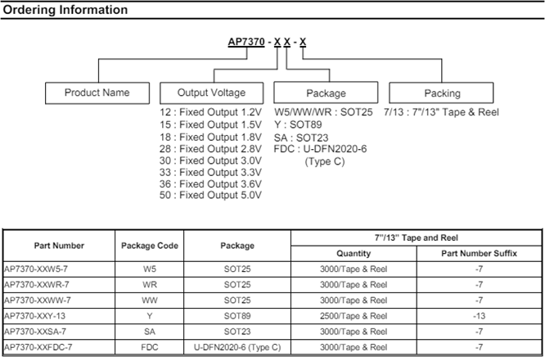

DT12 - Liaison bus SPI
La liaison bus SPI (Synchronous Peripheral Interface, Interface périphérique synchrone) est un bus de communication série synchrone, développé par MOTOROLA, et possédant les caractéristiques suivantes :
- bus synchrone série à haut débit, multipoint (1 maître et 1 ou plusieurs esclaves) ;
- transmission en « FULL DUPLEX » ;
- lignes de communication unidirectionnelles ;
- transmission à courte distance ;
- protocole simple : pas d’adressage (sélection de l’esclave) ;
- pas de contrôle physique de données. Les champs d’application du bus SPI :
- le bus SPI est utilisé pour la communication rapide de données entre périphériques d'un appareil comme par exemple les mémoires, les systèmes d'affichage, carte SD,etc.
Les caractéristiques de fonctionnement du bus SPI.
- les données échangées sont des octets ;
- il n’y a pas d’adressage des esclaves : l’esclave devient actif au moyen d’une ligne de sélection de boîtier dédiée (généralement active à l'état bas).
La liaison bus SPI est donc constituée de trois signaux principaux :
- SCLK (serial clock) : horloge du bus (produite par le maître) : cette horloge indépendante fixée par le maître synchronise les échanges (en général sur front), la fréquence de l’horloge de transmission est comprise entre 1 MHz et 20 MHz (selon les performances des circuits reliés au bus) ;
- MOSI (Master Out Slave In) : données du maître vers l’esclave actif ;
- MISO (Master In Slave Out) : données de l’esclave actif vers le maître.
À ces trois signaux, il faut ajouter les signaux de sélection d'esclave : SSn (Slave Select n, sélection de l'esclave n à destination de la transmission). Le nombre d’esclaves est limité par le nombre de broches /SS du maître.
Maître
SCK MOSI MISO
/SS1
/SS2
/SS3
SCK MOSI MISO
/SS1
Esclave 1
SCK MOSI MISO
/SS2
Esclave 2
SCK MOSI MISO
/SS3
Esclave 3

DT13 - Contraintes de routage d’un quartz
- Un quartz doit être routé au plus près du microcontrôleur qu’il cadence ;
- Les pistes doivent être les plus courtes possibles, donc routées à 45° ;
- Un quartz doit être routé au-dessus d’un plan de masse pour des contraintes de CEM ;
- Prévoir un anneau de garde qui passe sous les condensateurs de charge ;
- Séparer les signaux de données des signaux d’horloge par du cuivre de masse pour limiter la diaphonie ;
- Éloigner les signaux d’horloges des signaux d’antennes pour limiter la réception par effet de rayonnement.

Exemple pour le routage d’un quartz 8 MHz de cadencement d’un microcontrôleur ATMEGA328P :
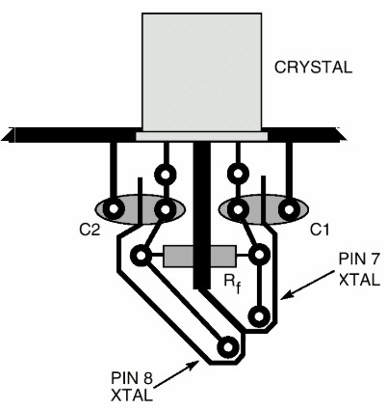

*Rf est une résistance de réaction entre la sortie et l’entrée du quartz, son absence n’affecte pas le fonctionnement du quartz.

Remarque
Un quartz en fonctionnement génère un rayonnement électromagnétique. C’est pourquoi le quartz doit être placé dans un boîtier blindé.

DT14 - LED GRB WS2812B avec contrôleur intégré

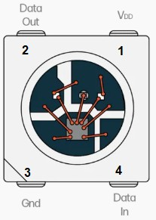 | 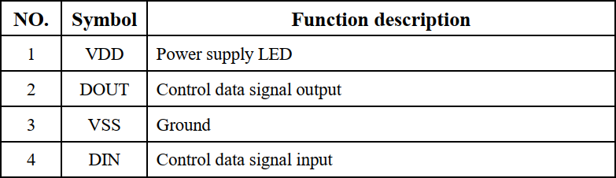  Alimentation en tension : +5 V  Consommation en courant : 18 mA par LED en luminosité maximale (commande en PWM à 100%), soit 54 mA pour l’ensemble des 3 LED GRB (GREEN RED BLUE) du circuit.
Chaque LED GRB WS2812B a une dimension de 5 mm·5 mm et peut être alimentée sous une tension comprise entre 3,5 V et 5,3 V.  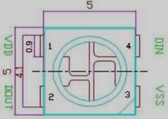 | 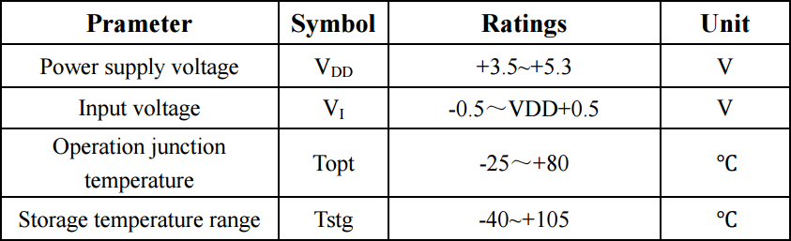
Les 3 couleurs primaires V (Vert), R (Rouge), et B (Bleu), sont codées chacune sur 8 bits, pour occuper au total 3 octets (24 bits) :

Octet codage VERT |  |  |  |  |  |  |  | Octet codage ROUGE |  |  |  |  |  |  |  | Octet codage BLEU
G7 | G6 | G5 | G4 | G3 | G2 | G1 | G0 | R7 | R6 | R5 | R7 | R6 | R5 | R1 | R0 | B7 | B6 | B5 | B4 | B3 | B2 | B1 | B0
Exemples de codages de couleurs :
- Codage de la couleur rouge :
Octet codage VERT |  |  |  |  |  |  |  | Octet codage ROUGE |  |  |  |  |  |  |  | Octet codage BLEU
0 | 0 | 0 | 0 | 0 | 0 | 0 | 0 | 1 | 1 | 1 | 1 | 1 | 1 | 1 | 1 | 0 | 0 | 0 | 0 | 0 | 0 | 0 | 0

- Codage de la couleur verte :
Octet codage VERT |  |  |  |  |  |  |  | Octet codage ROUGE |  |  |  |  |  |  |  | Octet codage BLEU
1 | 1 | 1 | 1 | 1 | 1 | 1 | 1 | 0 | 0 | 0 | 0 | 0 | 0 | 0 | 0 | 0 | 0 | 0 | 0 | 0 | 0 | 0 | 0

- Codage de la couleur orange :
Octet codage VERT |  |  |  |  |  |  |  | Octet codage ROUGE |  |  |  |  |  |  |  | Octet codage BLEU
1 | 0 | 0 | 0 | 0 | 0 | 0 | 0 | 1 | 1 | 1 | 1 | 1 | 1 | 1 | 1 | 0 | 0 | 0 | 0 | 0 | 0 | 0 | 0

- Codage de la couleur blanche (présence de toutes les couleurs primaires) :
Octet codage VERT |  |  |  |  |  |  |  | Octet codage ROUGE |  |  |  |  |  |  |  | Octet codage BLEU
1 | 1 | 1 | 1 | 1 | 1 | 1 | 1 | 1 | 1 | 1 | 1 | 1 | 1 | 1 | 1 | 1 | 1 | 1 | 1 | 1 | 1 | 1 | 1

DT15 - Panneau à LED GRB WS2812B

Principe de fonctionnement :
- Le panneau bargraphe utilisé dans le système est un panneau constitué de 160 LED GRB WS2812B organisées en matrice de 8 lignes et 20 colonnes. Pour 10 minutes de stationnement gratuit, les 160 LED affichent une couleur verte. Puis pour chacune minute de stationnement
écoulée, 2 colonnes de LED s’éteignent en commençant par les colonnes de droite.
Exemple :  - 8 minutes de stationnement gratuit restantes : les 4 colonnes de droite de LED GRB sont éteintes. | 
Exemple :  - 10 minutes de stationnement gratuit supplémentaires : la totalité des LED GRB des 7 lignes supérieures affichent une couleur orange, la dernière ligne en partie inférieure du panneau est constituée de LED GRB éteintes. | 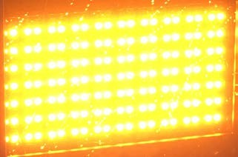
Consommation en courant en fonction du nombre de LED en configuration « ORANGE »

